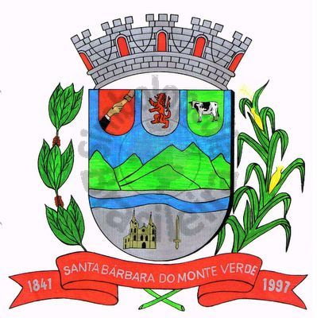 |  | Câmara Municipal
 |  | de Santa Bárbara do Monte Verde
 |  | ESTADO DE MINAS GERAIS

Indicação de nº 26 de 23 de maio de 2023.

À Câmara Municipal de Santa Bárbara do Monte Verde

Exmº. Sr. Lenilson Marcos Ferreira
Presidente da Câmara Municipal

Senhor Presidente:
O vereador Maxuel de Oliveira que esta subscreve, vem por meio deste, solicitar ao Executivo Municipal que seja realizado patrolamento de 100% das estradas rurais do Distrito de São Sebastião do Barreado, incluindo as estradas das propriedades rurais para melhorar escoamento da produção, assim como roçadas e limpeza de bueiros e ensaibramento dos pontos críticos. (Localidade de Santa Delfina, Beira Rio, Barreado à Porto das Flores, e Barreado à Rio Preto).
Justifica-se tal pedido, visto a necessidade de melhora do escoamento da produção rural e a qualidade de vida das pessoas, sendo que tivemos um período de muitas chuvas que danificaram as vias de acessos.

Maxuel de Oliveira
Rua José Antônio de Almeida, 169 - Centro - CEP 36132-000 - Santa Bárbara do Monte Verde| MGCNPJ: 01.633.260/0001-67 – Tel. (32)3283-8113 – e-mail: camara.sbmv@yahoo.com.br
Vereador

